智慧环卫综合服务平台

推 荐 书
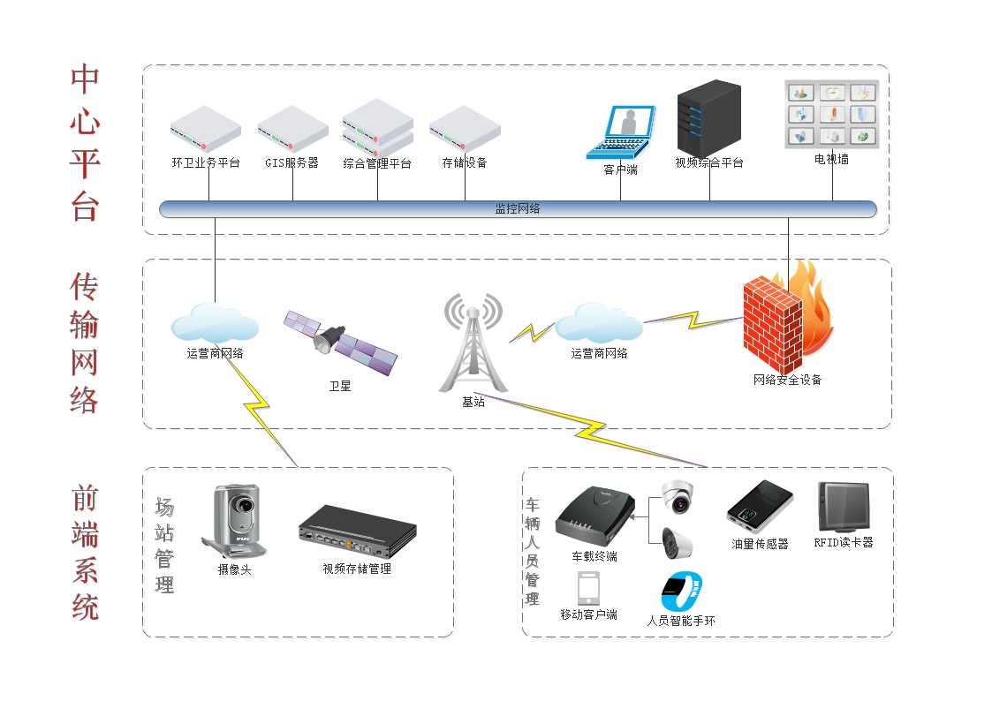



微信扫一扫
产品主要技术参数性能描述

产品介绍
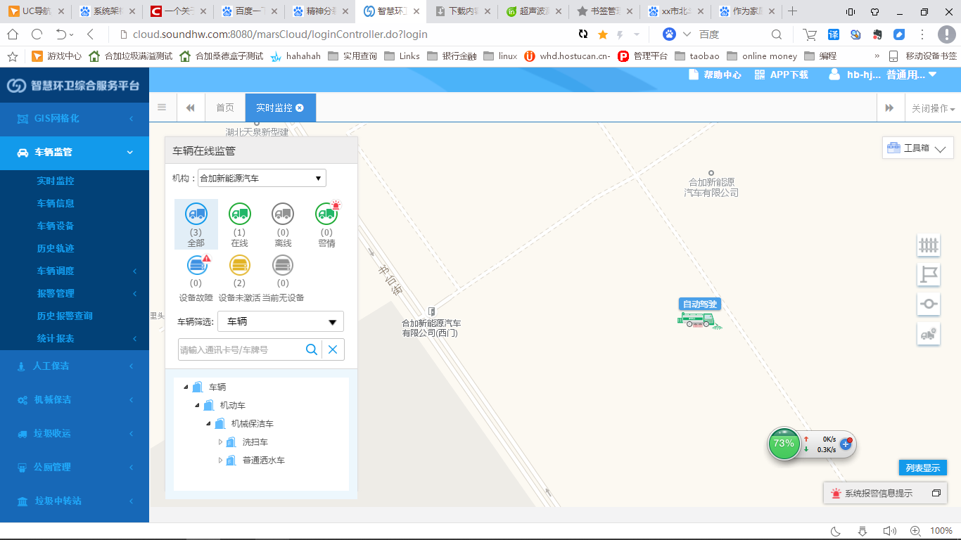
智慧环卫综合服务平台是合加新能源有限公司在吸收多种国内外同类产品优点的基础上，自主开发设计的新一代智慧环卫服务平台。通过卫星定位技术、地理信息技术GIS、视频监控技术、射频识别技术、无线通信等技术事项的智慧环卫，可以切实达到“对指定的人员和车辆，沿指定的路线，在规定的时间内，达到指定的位置”，支持管理人员对城市卫生管理的及时发现、及时跟踪处理、做到主动预防并辅助管理人员在计划、执行与跟踪、考核、标准化等环节的受控管理。

智慧环卫综合服务平台依托物联网技术和移动互联网技术，对环卫管理所涉及到的人、车、物、事进行全过程实时管理，合理设计规划环卫管理模式，提升环卫作业质量，降低环卫运营成本。智慧环卫综合服务平台极大的提高了环卫作业工作的规范化及科学化水平，杜绝了对环卫作业无法科学、准确的考核和有效的监控现象，为环卫工作提供了有效的解决方案。

主要功能
智慧环卫综合服务平台依托地理信息GIS对环卫运营涉及到的人、车、物、事进行全方位的监管，同时针对环卫作业，提供事情规划、事中监控和事后评估考核功能，从而全面对环卫运营进行有效支撑。该系统具有灵活有效授权策略，可灵活开放相关系统功能给相应的人员，如操作员，管理人员，政府监察人员等。
主要功能有：
- 设备设施管理
- 人员管理
- 环卫事件管理
- 作业规划
- 作业监察
- 作业评估考核

设备设施管理
设备设施管理主要是对环卫设施，包括收集点、公厕、中转站、焚烧厂、填埋场、收集容器和环卫车辆以及环卫设备的相关信息进行管理，建立台账，该模块可以对以上设备设施进行登记，修改，删除和统计工作。

中转站管理示意图
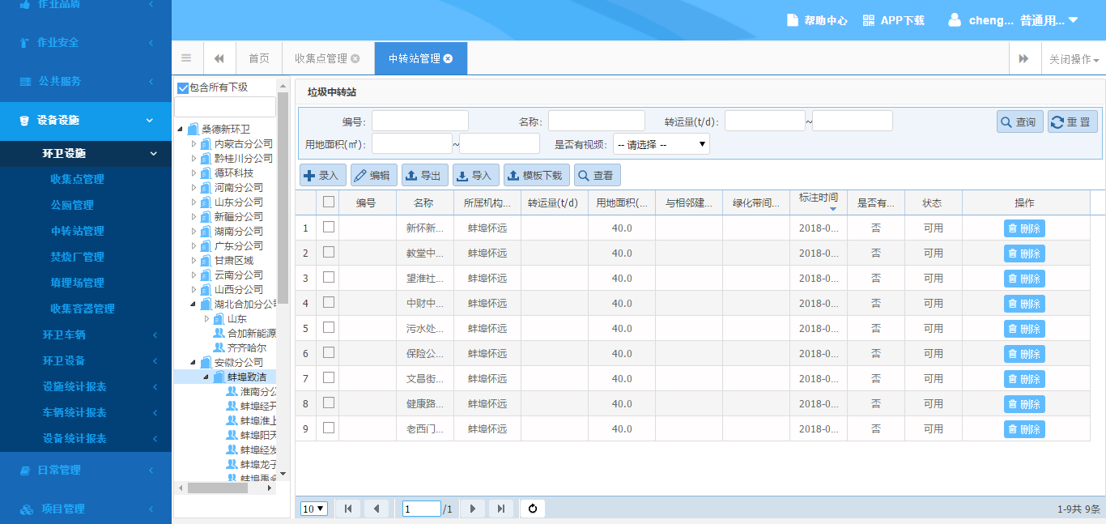

车辆管理除管理车辆信息外，还可以对车辆维修，保养，保险合同进行管理。

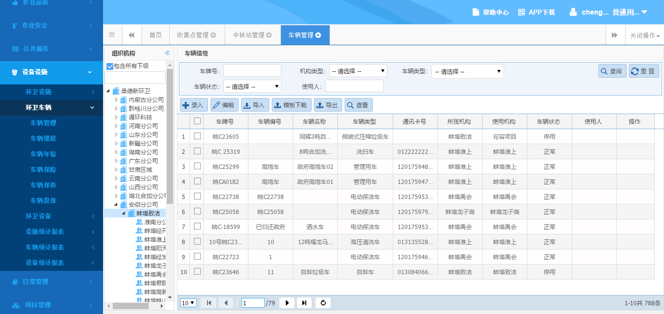

环卫设备可管理车载智能终端，人员设备，各种智能传感器设备等，如下图：
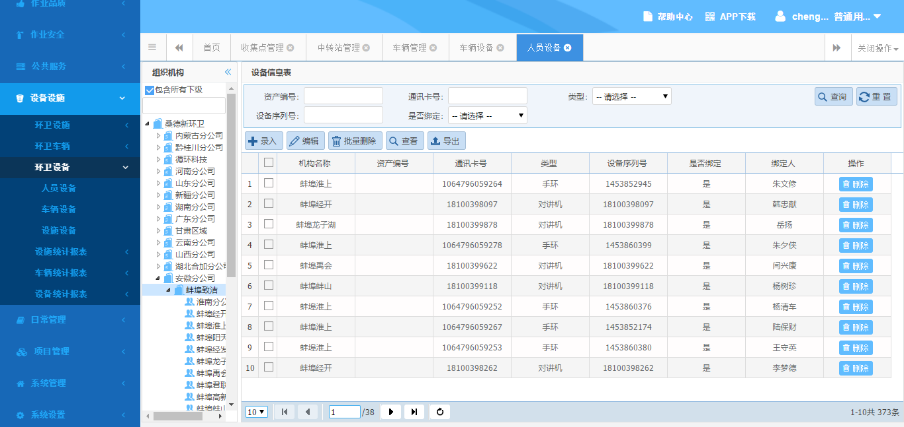

人员管理
可对所有环卫人员信息进行管理，登记，修改，删除以及统计。
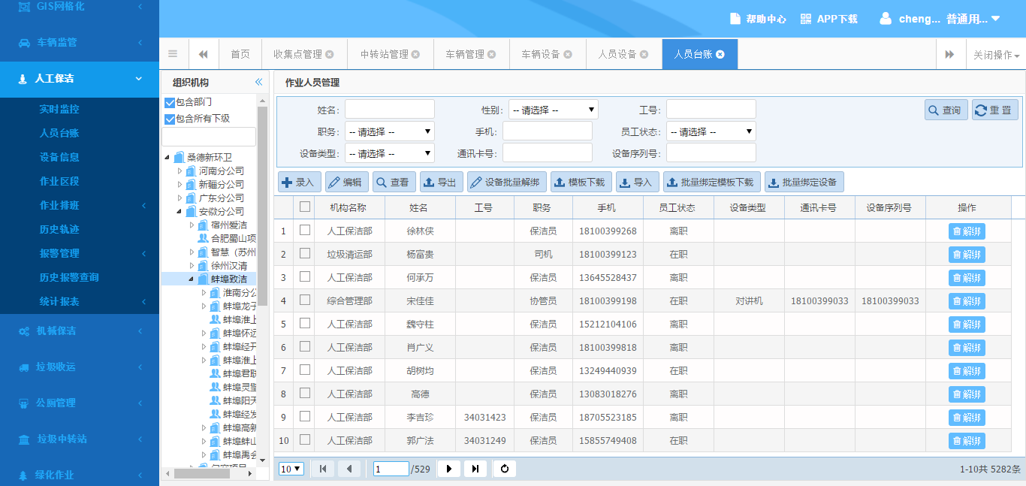

环卫事件管理

可以使用环卫云助手APP，上报环卫事件给平台，平台上能指派责任人和处理人，对该环卫事情进行跟踪处理。
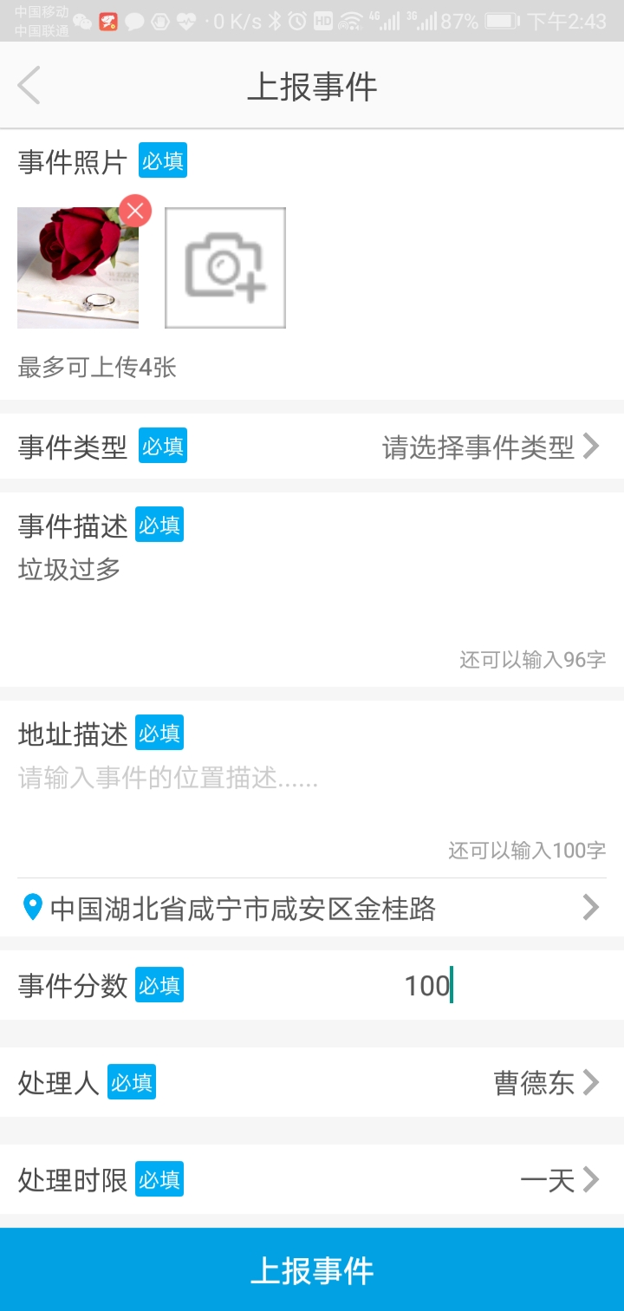

作业规划
作业规划包括人工保洁规划、机械保洁和垃圾收运的规划，排班等功能。可以规定作业路线，作业区域并且指定相关的人员或者车辆在指定时间进行作业。

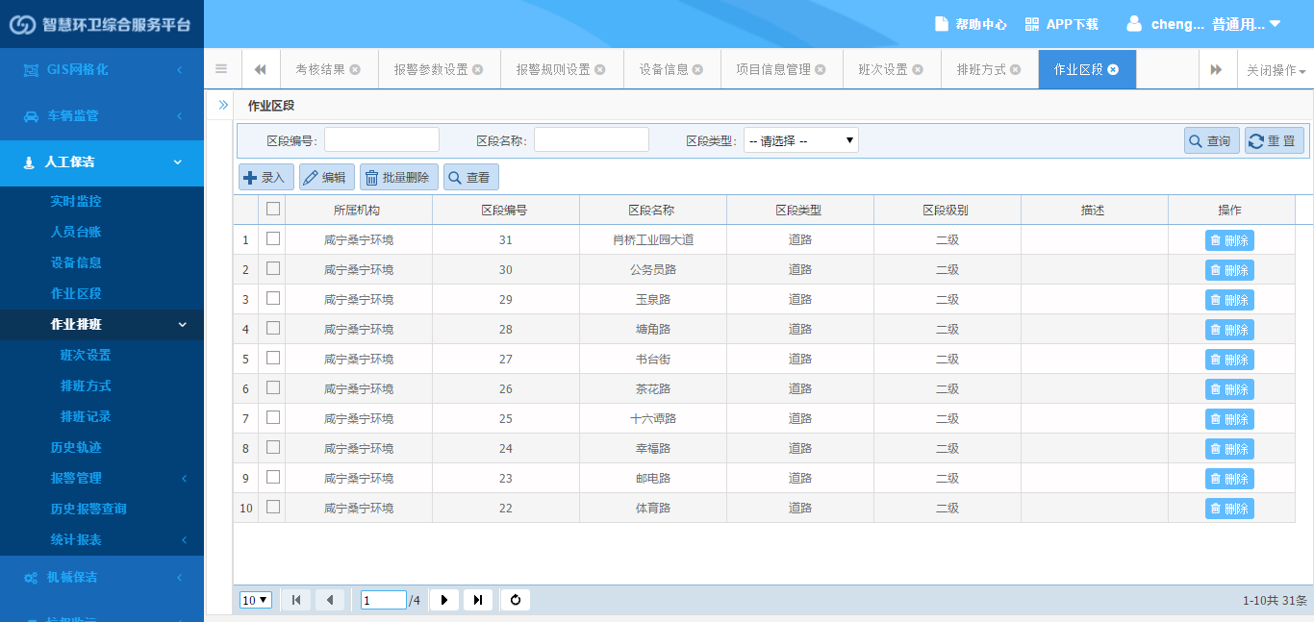

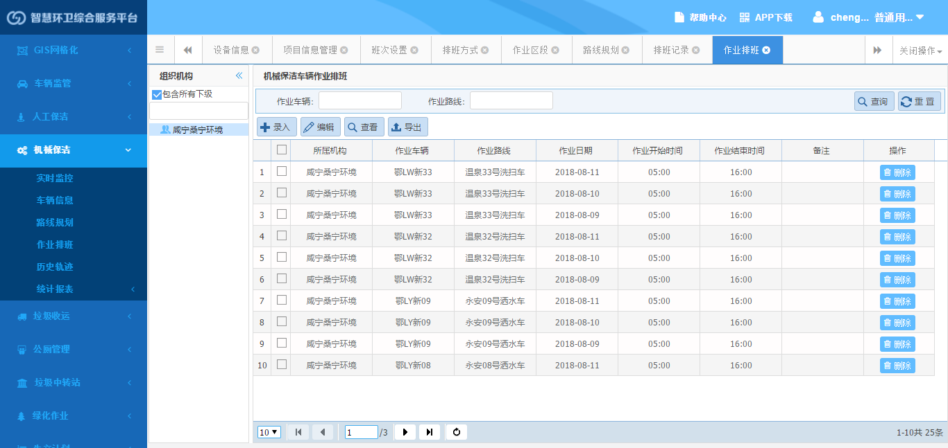

作业监察
作业监察和作业规划对应，分为人员保洁监察，机械保洁监察和垃圾收运监察。另外，平台可接入重要环卫设施（如中转站等）的实时视频信息。可以在地图上面实时看到人员，车辆的位置，并且能够查看历史轨迹。并且能够查看车辆运行的实时视频。
人员监察
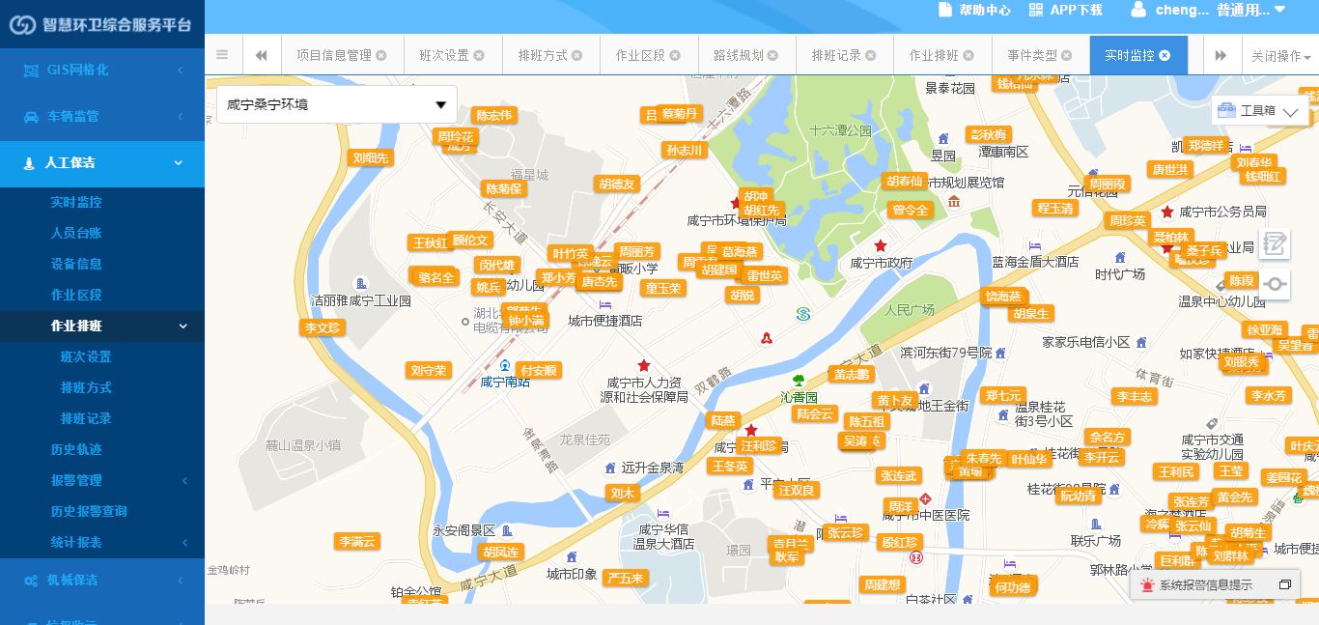
车辆监察
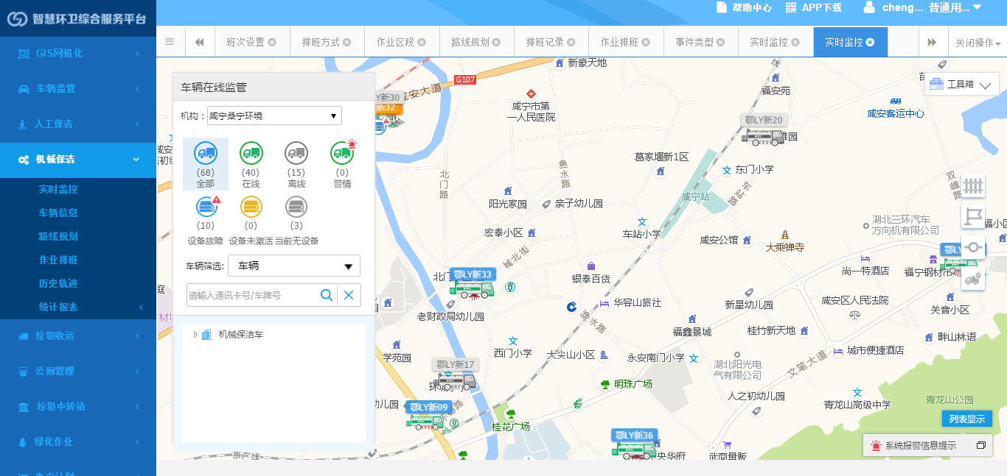

车辆实时视频
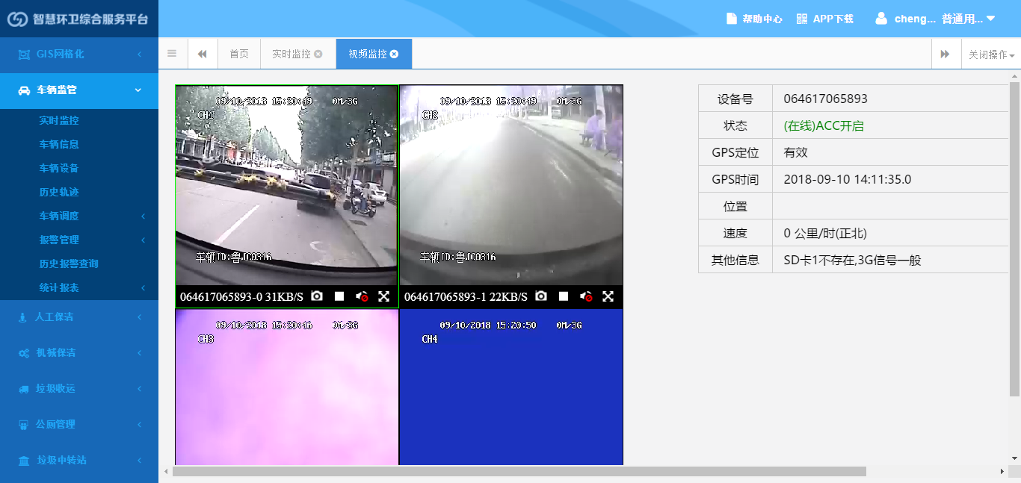

车辆历史轨迹
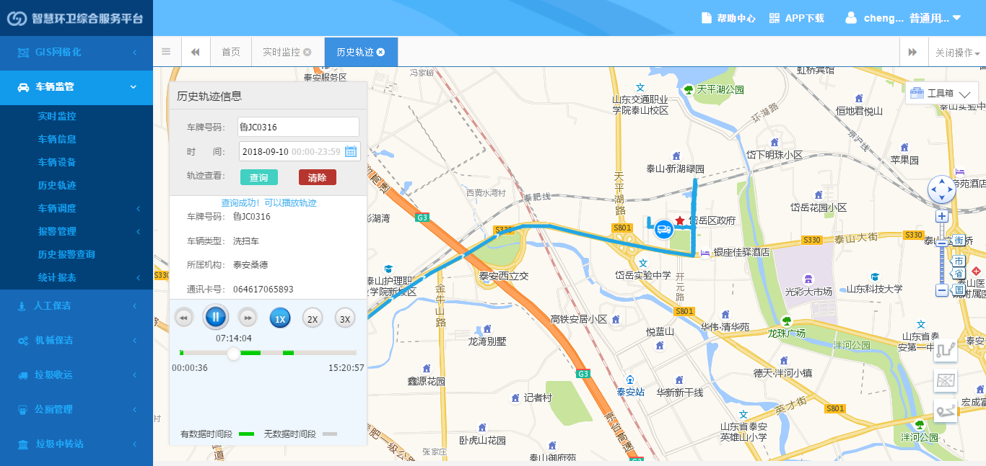
垃圾桶如果加装RFID卡片，车辆加装RFID读卡器的话，还能看到垃圾桶实时清运情况。
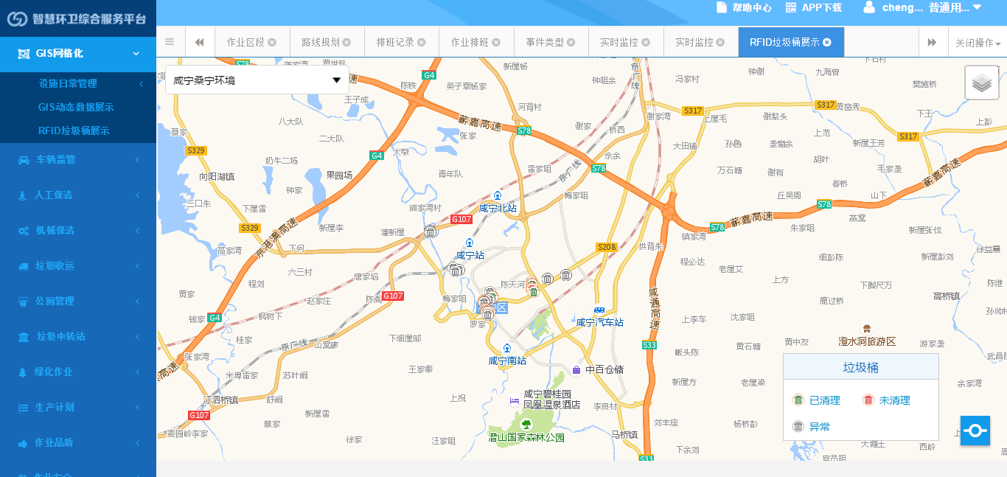
如果车辆或者人员出了规定的区域或者进入未经许可的区域，系统会自动产生报警。还可监控车辆超速等报警信息。
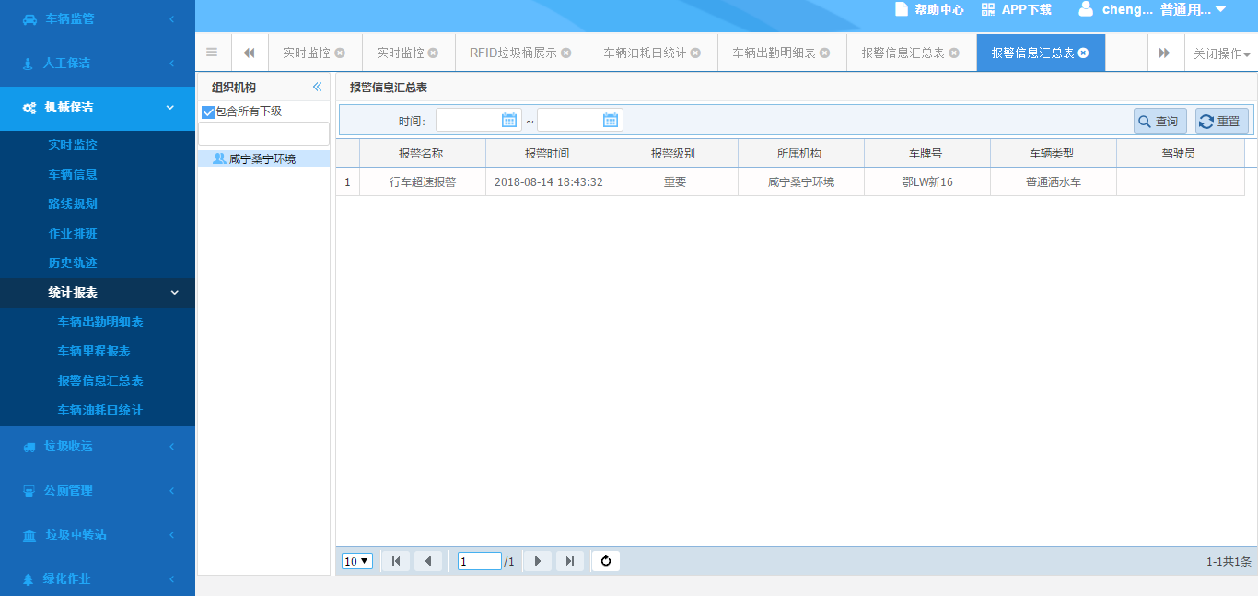

作业评估考核
可对人员，车辆出勤情况进行自动统计，产生统计报表。
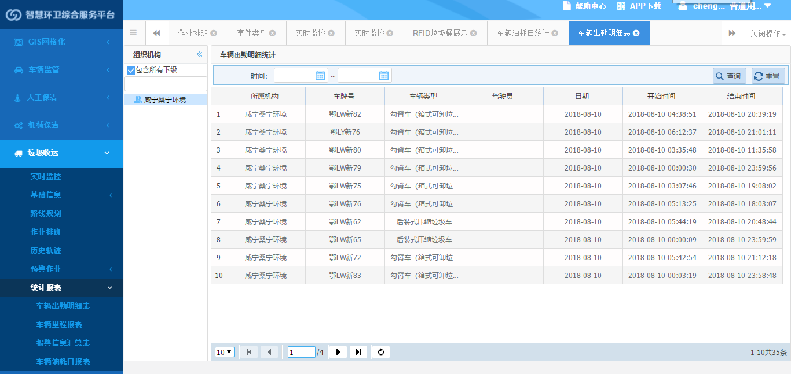

车辆如果加装油量传感器的话，还会产生油量统计报表。
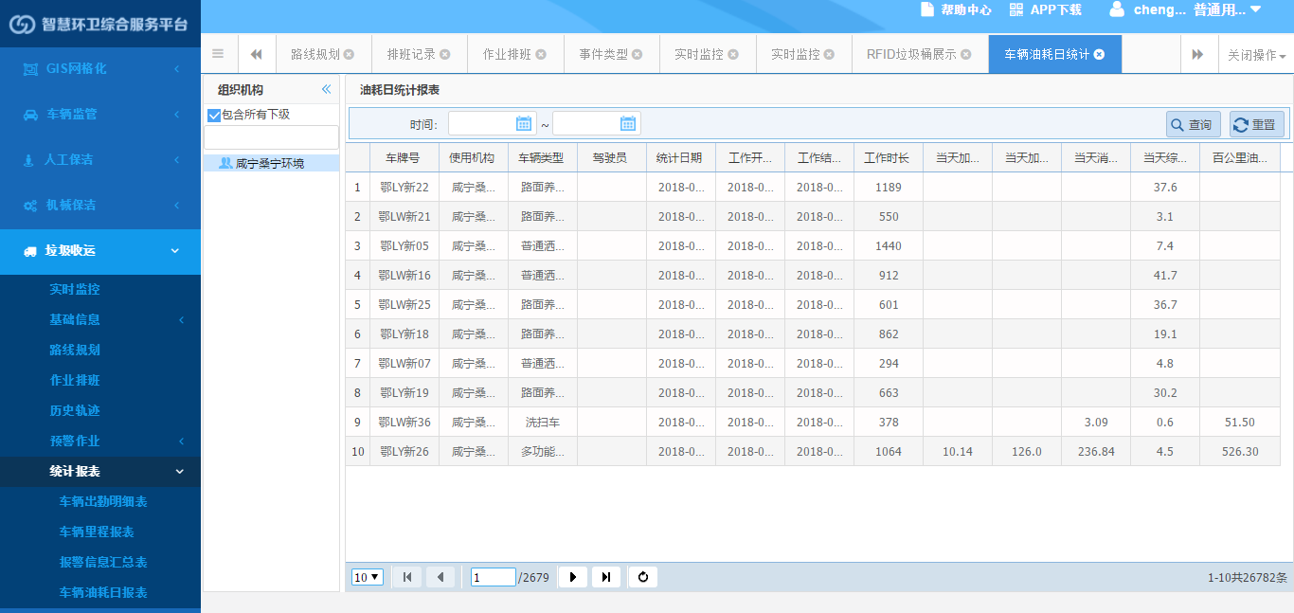

热烈欢迎各位领导莅临合加考察！

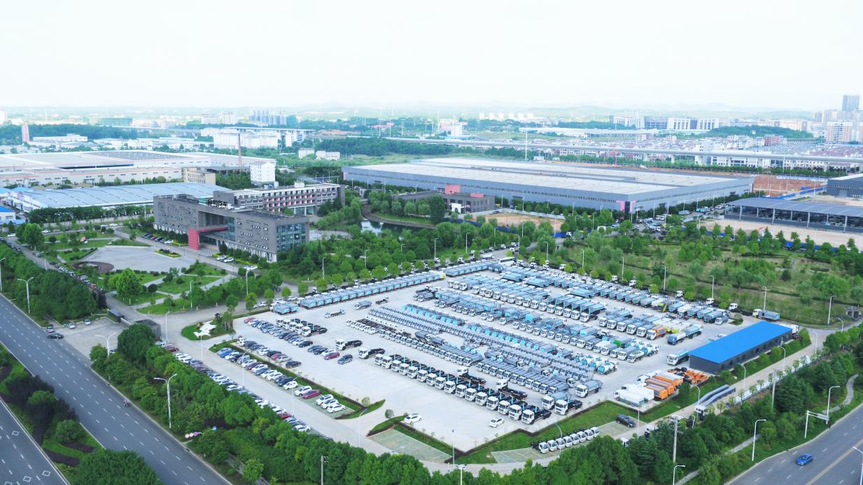

启迪桑德总部：北京市 通州区 马驹桥 金桥科技产业基地
湖北合加基地：湖北咸宁经济开发区长江产业园金桂路238号
编制时间：2018年 月 第 版
电 话：0715-8906661 服务热线：0715-8912550
传 真：0715-8906660 邮 编：437100
网 址：www.hbhjee.com www.eguard-rd.com

